2013高教社杯全国大学生数学建模竞赛题目
（请先阅读“全国大学生数学建模竞赛论文格式规范”）

A题 车道被占用对城市道路通行能力的影响
车道被占用是指因交通事故、路边停车、占道施工等因素，导致车道或道路横断面通行能力在单位时间内降低的现象。由于城市道路具有交通流密度大、连续性强等特点，一条车道被占用，也可能降低路段所有车道的通行能力，即使时间短，也可能引起车辆排队，出现交通阻塞。如处理不当，甚至出现区域性拥堵。
车道被占用的情况种类繁多、复杂，正确估算车道被占用对城市道路通行能力的影响程度，将为交通管理部门正确引导车辆行驶、审批占道施工、设计道路渠化方案、设置路边停车位和设置非港湾式公交车站等提供理论依据。
视频1（附件1）和视频2（附件2）中的两个交通事故处于同一路段的同一横断面，且完全占用两条车道。请研究以下问题：
- 根据视频1（附件1），描述视频中交通事故发生至撤离期间,事故所处横断面实际通行能力的变化过程。
- 根据问题1所得结论，结合视频2（附件2），分析说明同一横断面交通事故所占车道不同对该横断面实际通行能力影响的差异。
- 构建数学模型，分析视频1（附件1）中交通事故所影响的路段车辆排队长度与事故横断面实际通行能力、事故持续时间、路段上游车流量间的关系。
- 假如视频1（附件1）中的交通事故所处横断面距离上游路口变为140米，路段下游方向需求不变，路段上游车流量为1500pcu/h,事故发生时车辆初始排队长度为零，且事故持续不撤离。请估算，从事故发生开始，经过多长时间，车辆排队长度将到达上游路口。
附件1：视频1
附件2：视频2
附件3：视频1中交通事故位置示意图
附件4：上游路口交通组织方案图
附件5：上游路口信号配时方案图
注：只考虑四轮及以上机动车、电瓶车的交通流量，且换算成标准车当量数。
附件3
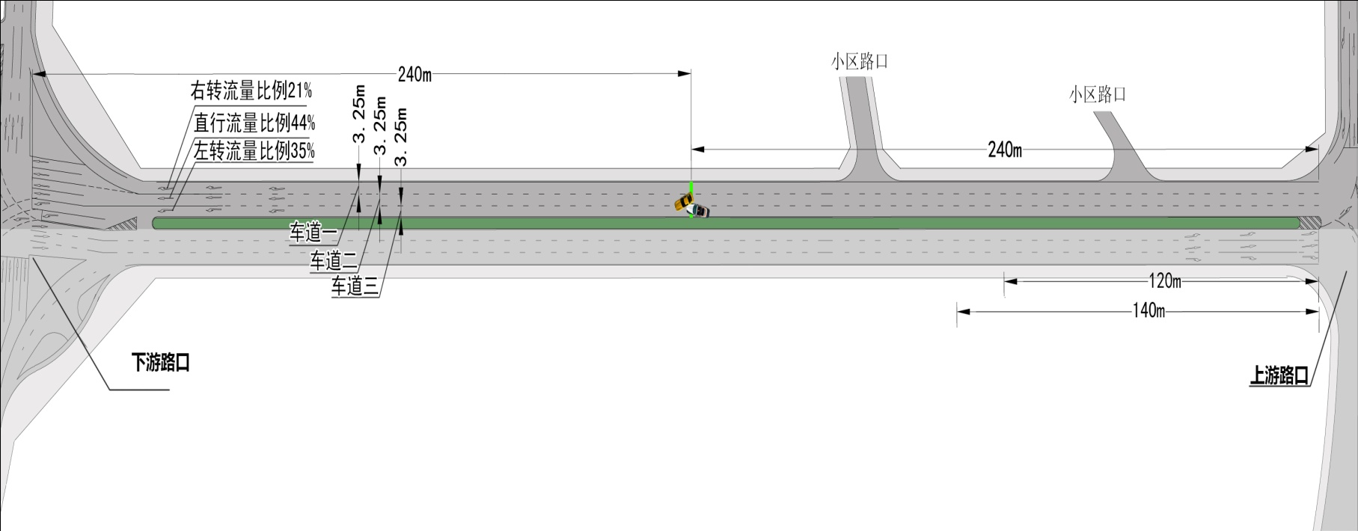
视频1中交通事故位置示意图

附件4
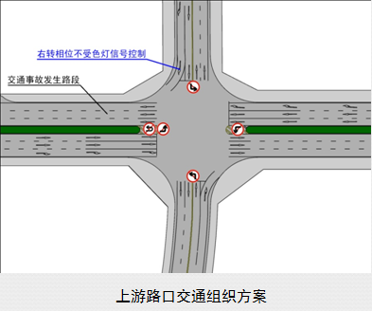

附件5
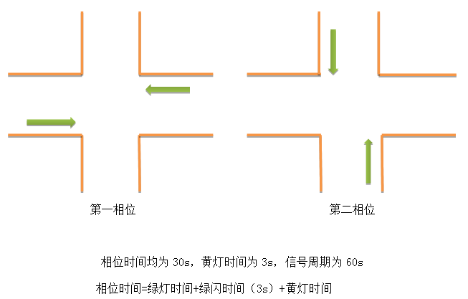
上游路口信号配时方案

（视频可以在B站找到）

